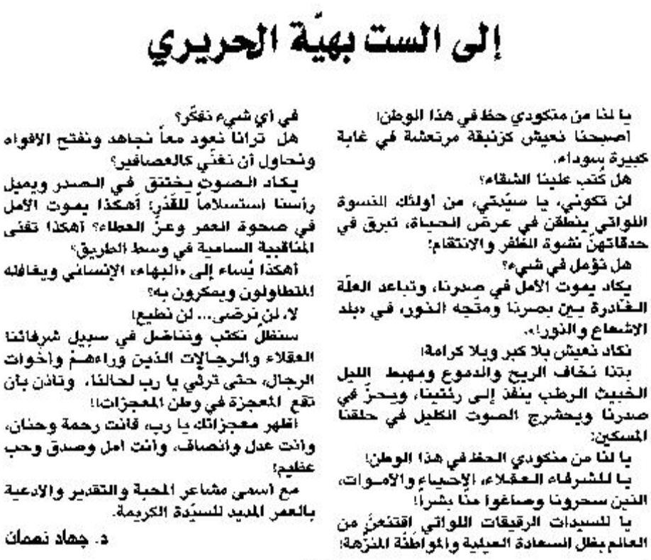

اللواء – الخميس 13 شباط 2014

